ACTIVIDAD 1
Dibuja un mapa dónde se localiza el imperio Bizantino
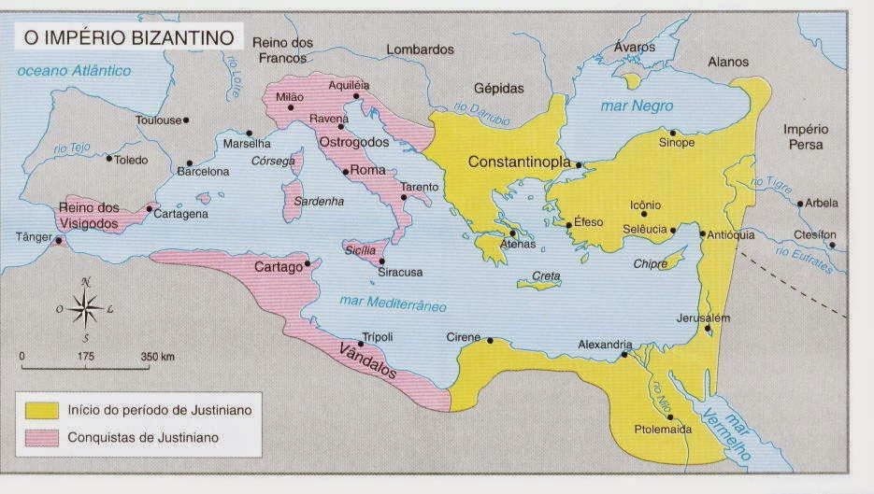

ACTIVIDAD 2
REALIZA UN EJE CRONOLÓGICO A PARTIR DE LOS SIGUIENTES ACONTECIMIENTOS HISTÓRICOS.
- 1453. Ocupación de Constantinopla por los Turcos. Fin del Imperio Bizantino.
- 527. Justiniano comienza su reinado.
- 395. División del Imperio Romano. Muerte de Teodosio. Inicio del Imperio Bizantino.
- 533. Belisario conquista el Norte de África.
- 529. Código de Justiniano.
- 554. Los bizantinos ocupan la parte sureste de la Península Ibérica.
- 534. Se inicia la construcción de la Iglesia de Santa Sofía de Constantinopla.
- 717. Se inicia la primera crisis iconoclasta.
- 1054. Cisma de Oriente.
- 565. Muerte el emperador Justiniano.
ACTIVIDAD 3
Atribuye los hechos siguientes al IMPERIO DE OCCIDENTE o al IMPERIO BIZANTINO
-Alcanzó su mayor esplendor con Justiniano….
-Rómulo Augústulo
-fue depuesto por Odoacro;……
-su capital era Constantinopla;…..
-desapareció en el año 476;……
-en su territorio se instalaron diversos pueblos germánicos;…….
- su capital era Roma;……
.- logró resistir los ataques de diversos pueblos bárbaros;……
- desapareció en el año 1453…..
ACTIVIDAD 4
Relaciona a los personajes de la columna de la izquierda con los hechos que
protagonizaron:
1. Trajano..- a. Depuso al último emperador romano de Occidente.
2. Teodosio I. b. El imperio romano alcanzó su mayor extensión.
3. Odoacro. c. Fue el último emperador romano de Occidente.
4. R. Augústulo. d. Dividió el imperio romano en dos partes.
ACTIVIDAD 5
Realiza una biografía de Justiniano y Teodora
ADMINISTRACIÓN. LA ORGANIZACIÓN DEL IMPERIO
ACTIVIDAD 6
Completa :
-- ¿Cómo se llamó la capital del Imperio Bizantino?………………………….
- El gobierno del Imperio Bizantino recaía en el......
La organización del Imperio Bizantino tenía tres características :
. El poder absoluto (civil y religioso) estaba centrado en la figura del………………………….
. El territorio estaba dividido en ………………………….. o provincias
.Cada provincia tenía su gobernador, llamado…..
.Tenía un ejército caracterizado por……
¿Qué conservó el imperio bizantino de los romanos?
ACTIVIDAD 7
Empareja los términos siguientes indicando si es un tema político o religioso
POLÍTICA RELIGIÓN
patriarca
basileus
emperador bizantino
código de leyes;
provincias o themas;
Corpus Iuris Civilis;
cisma de oriente
iglesia ortodoxa;
luchas iconoclastas
ACTIVIDAD 8
-¿Por qué el Código de Justiniano es tan importante ?
ACTIVIDAD 9
ECONOMÍA
¿Cuáles fueron las tres actividades económicas del Imperio Bizantino?
¿Qué productos se cultivaban?
¿Qué entiendes por Latifundio?
¿Qué productos fabricaban los artesanos?
¿Qué productos exportaba el imperio?
¿Por qué tuvo tanta importancia el comercio?

ACTIVIDAD 10
SOCIEDAD
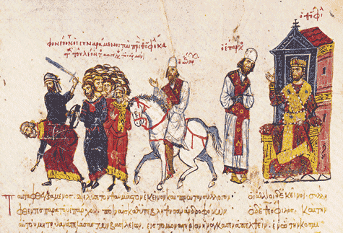

Indica qué características de las siguientes corresponden a la sociedad bizantina: V-F
a. La sociedad bizantina se organizaba en niveles
b. Los estrategas eran jefes políticos y militares que gobernaban las provincias. …….
c. La aristocracia poseía grandes latifundios y ocupaba los altos cargos…………
d. El clero secular y los monjes se encontraban en un nivel social intermedio. …….
e. Los funcionarios se encargaban de la administración central.
f. En el nivel social medio estaban el clero secular, los monjes, los funcionarios,
los comerciantes y los campesinos libres.
ACTIVIDAD 11
Dibuja una pirámide social
ACTIVIDAD 12
URBANISMO Y VIVIENDA
Constantinopla
Describe la ciudad de Constatinopla
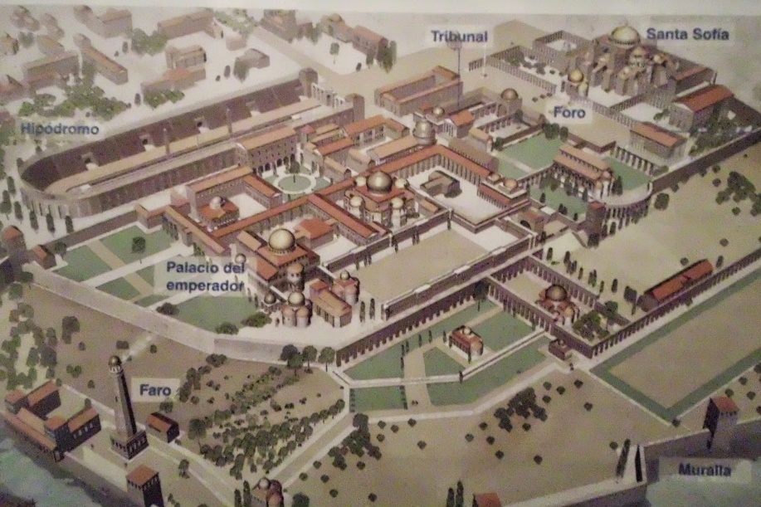

LA CULTURA .
- EL ARTE.

ACTIVIDAD 12
La arquitectura bizantina se caracterizó por :
. Las principales construcciones son ………………….
. El uso del arco de………………………………………………………………
. El uso de la planta de cruz……………………… o la planta………………………
. El empleo de la …………………. (cubierta de forma semiesférica).
Escribe los nombres que se relacionen con estas afirmaciones:
a. Arquitectos de Santa Sofía de Constantinopla…….
b. Iglesia de Rávena famosa por sus mosaicos de Justiniano y Teodora. …………
c. La Iglesias más importantes son la de ………… y San Marcos en……………

Escribe el concepto de arte bizantino que le corresponda a cada una de las
definiciones siguientes.
a. Triángulos esféricos en los ángulos de una cúpula que permiten el paso de
la planta cuadrada a la circular.
b. Imágenes de temática religiosa habitualmente pintadas sobre tabla.
c. Planta en forma de cruz con los cuatro brazos iguales.
d. Cubierta abovedada en forma de media esfera.
e. Composición decorativa realizada a base de pequeñas piezas de cerámica
denominadas teselas.
Los mosaicos
Los muros y las cúpulas de las construcciones se recubrían con ………………….
El…………………. en la decoración de lointeriores.
Los iconos
¿Qué són? ¿Cuáles son sus características? ¿Cómo se representan?

